电化学原位Raman测试单
一、原位电化学Raman测试介绍

1 如果需要通气，气体蠕动模块有氮气、氩气、氧气、氢气；
2 组装原位池以后，如果客户终止测试的，需要客户承担500元工时费。（测试的特殊性，望理解）。

二、样品信息以及测试条件确认
- 样品材料成分、尺寸？Raman电解池可夹的电极片尺寸一般为10mm-25mm。
Cu/CuCeO₂
- 是否为单原子或者团簇的样品？
非单原子，会有少量团簇（20 nm左右）
- 做哪种电催化体系
电催化二氧化碳还原
- 电压窗口范围，写清楚电压相对的参比电极
-0.6到-2.8 vs. Ag/AgCl
- 电催化体系参比电极和对电极分别是什么
参比电极为银/氯化银，对电极为铂片
- Raman扫描范围（扫描范围，建议扫主要峰的区域）
100‒2200 cm⁻¹
- 激光器波长，目前可选532或者633
532 nm
- 重点关注哪些峰在原位过程中的变化，以及变化趋势是什么样的
希望开路电压和不同电压下测试均可以观察到150 cm⁻¹左右和220 cm⁻¹左右出现的强峰，与Cu（Ⅰ）-O键振动模式相对应，或在495 cm⁻¹或625 cm⁻¹附近出现弱峰
- 电催化体系电解液什么成分，反应的气氛有无特殊要求？
- M KOH, 需要保证电解液和反应气体（CO₂，流速为20 sccm）持续供给
- 如需我们制备电极，需要将浆料制备工艺说明，如需要的导电剂和粘结剂类型，以及活性物质、导电剂和粘结剂的比例。（如有特殊要求，需要自己提供）
5mg 催化剂 + 1mL 丙酮 + 30uL nafion
- 样品Raman数据截图，主要是确认材料稳定性，是否耐激光打
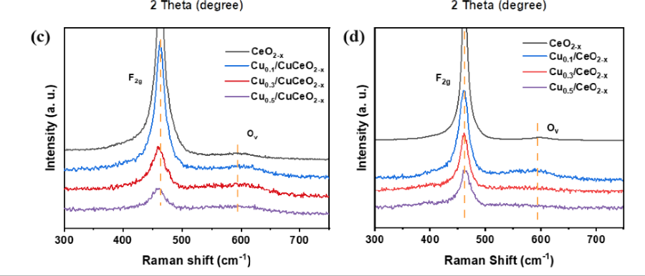

- 电极测试原位前是否需要活化，如果需要请提供活化条件
需要活化，在CO₂反应气氛下进行CV活化（-0.4 V到-2.6 V，50mv/s，10圈）
- 如果是采用i-t测试 确认是按照恒压不同时间采点还是变压不同电压间隔采点
首先需要在OCP采点，随后再利用变压不同电压间隔采点（-0.1V），每个电位在收集光谱前保持4分钟。
- 附录类似材料原位Raman数据的参考文献，可单独发群里；如果没有相关参考文献提供的，只要峰位出现变化（含微弱变化），就认为本次测试成功了。
1. SiO₂ assisted Cu⁰–Cu⁺–NH₂ composite interfaces for efficient CO₂ electroreduction to C₂₊ products
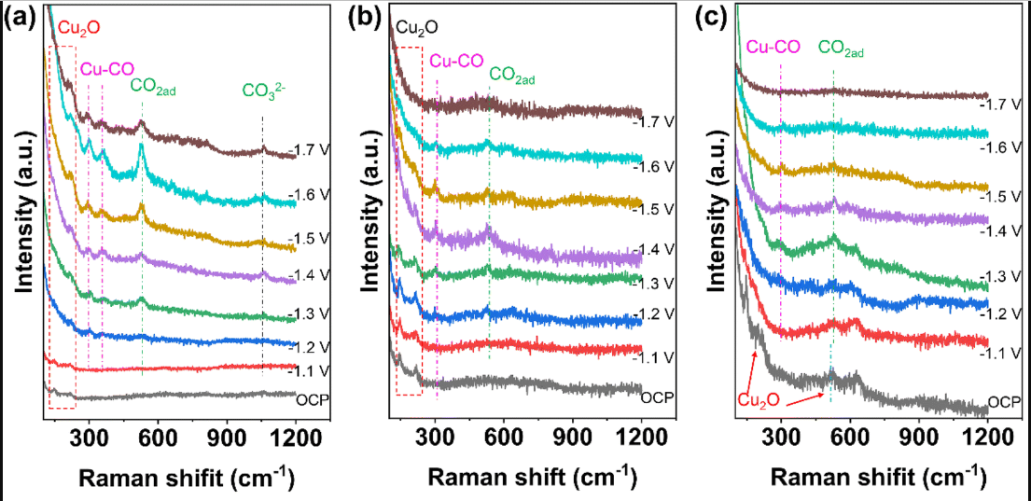
2. Stabilizing Cu⁰-Cu⁺ sites by Pb-doping for highl efficient CO₂ electroreduction to C₂ products
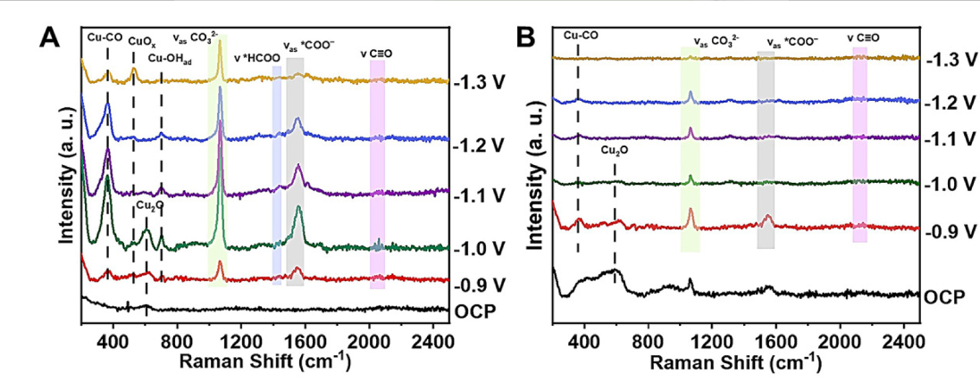
- 如果是因为隐瞒样品信息或者自己知道本材料的注意点未列出的，概不负责的哦，望理解。

